秀山医院开诊及休闲三角文化区打造招标采购需求

一、门诊一楼休闲三角文化区布置
秀山医院开诊在即，目前医院门诊大厅及各处走廊空旷单调，从门诊观光电梯朝南往住院部方向走，有一处三角形的区域，目前只有廊柱，空旷单调。此处是门诊到住院病房、医疗街（餐厅、咖啡厅、超市）的必经之路，可以通过摆放书架、带有造型感的沙发、茶几等形成休憩场所，书架同时可以摆放医院宣传册、报纸等供患者及家属阅读，放松心情。
预算：2万
- 秀山医院开诊仪式所需物料
开诊仪式暂定秀山医院门诊大厅内举行，环节暂定领导致辞+开诊剪彩（干冰启动/推杆启动/鎏金沙启动/启动球）+歌舞演出（医院准备）+参观院区+义诊，整个仪式控制2-2.5小时结束。
区域（暂定）：
- 签到拍照
- 位置：门诊广场进入大厅入口处
（2）尺寸：（具体高度和长度依据现场拍照背景摆放位置及该位置高度，高度不超过3米，1-2块）
- 仪式舞台
（1）位置：门诊大厅电子屏前
（2）尺寸：舞台尺寸约（长14米* 宽5米）；舞台背景（长14米，高约5米，离地面60厘米，注：背景高度依最终实际测量，根据舞台和二楼电子屏整体融合度确定最终大小）
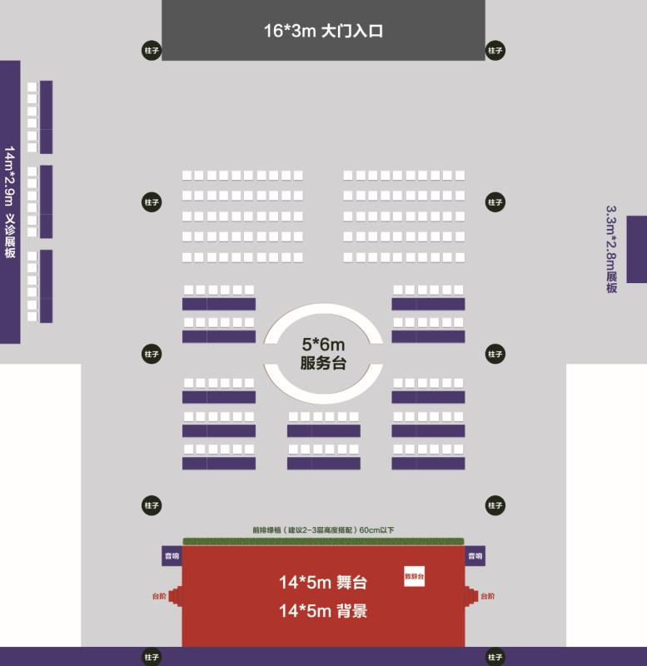

- 综合服务区
位置：一楼服务台（固定的，形成观众区的一部分）及四周廊柱区域。提供茶水、矿泉水、礼品发放等服务。
- 义诊区
位置：一楼廊道西侧（具体摆放形式，据当天义诊医生数确定）
预算：8万
三、物料清单
门诊广场（1）签到背景；（2）签到地毯；（3）空飘气球6-8个；（4）道旗8个。
大厅（1）舞台背景（采用LED屏/固定背景板。如选用LED屏，要求P3高清大屏，长10m高4.5m，含雷亚架及安装，及背后画面遮挡）；（2）舞台；（3）音响（包括立式话筒架、手持无线话筒、鹅颈麦等，根据现场情况需要，音响效果好，无噪音，能够满足4-6个歌舞表演、致辞等需要，全程无卡音、断音现象）；（4）发言讲台（待定）；（5）席位（贵宾桌+贵宾椅，暂定50个；观众椅200个）；（6）引导牌（服务区5个、舞台区4个、参观沿途路线摆放60个、义诊区若干：根据实际义诊医生数量及分区等最终确定）；（7）义诊区桌椅（按30位专家预备桌椅）；（8）摆放宣传单及宣传资料的资料架2个；（9）A4单页正反彩色印刷1万份；A5书册16页正反面彩色印刷品1万份；21乘10厘米竖版8折页正反面彩色1万份；21乘8.5厘米12折正反面彩色1万份共5种；无纺布手拎袋5千个；（11）开诊健康大礼包1000份，价值10元每份（内含消暑礼包：纳凉扇、绿豆小份、清凉油、香囊等或其它，采购前需经投标方同意。投标方根据情况，届时也可能自行准备，不用投标方准备。）
休闲三角区布置：S形沙发、V形沙发、书架等（不限于此）。
预算：合计10万元，最终以实际情况按需支付。
要求：
1.投标公司为物料公司/专业的广告制作公司/文化传媒有限公司，有五年及以上从业经验。
2.休闲文化区打造要结合医院特点和文化特征进行设计至少三种效果图，供招标方选择，能够提供开诊舞台区功能布局效果图，并按照招标方要求及时修改和调整。
3.休闲三角区打造务必考虑长期使用性和安全性，要求美观高雅大方，具有方便清洗、不易损坏、容易拆卸方便安装等特点。
3.投标方自行到秀山医院（百度地图可以搜到）进行现场勘查，测量尺寸，评估安装条件（可以随时咨询，招标方有时间的情况下可以陪同）。
4.投标方有大型活动策划、设计、执行经验，对开诊仪式全程参与和把控，对开诊所需的各类展板、舞台背景、展架、屏幕、宣传册等负责设计到位。
5.投标方提供近三年（2017年以来）在本市及周边地区负责举办或执行的大型商演或开业筹备活动经历，每次活动参与人数不少于300人次，每年筹备不少于3次，无不良记录，并提供合作方优秀评价。
6.投标方详细阅读物料清单，并对清单进行详细报价，对清单内罗列物品均可以采购或租赁到位，并按照要求提供图片或实物。
7.投标方如为开诊仪式提供额外赠送媒体宣传服务者为佳。
商务要求：
付款方式：合同签订之日起完成三角区打造付50%；项目验收合格，开诊仪式结束后30日内付清余款。
工期：三角区打造10天内，开诊仪式暂未定时间，3个月以内。
人员要求：现场派驻1名经理固定联络并全程参与二个项目，要求是公司骨干，业务精通、经验丰富。休闲三角区打造要求人员安装熟练；海报、展架、背景墙等要求设计人员有5年以上经验；开诊仪式现场要求有至少2-3专人负责落实到位。

